6.6 はじめに
はじめにタブは、GMDH Streamlineを開始したときにデフォルトでアクティブになります。このタブは3つのセクションに分かれていて、最近使用したプロジェクトとデモデータとリソースの一覧を表示します。これらの一覧は特定のリソースを開くハイパーリンクを含んでいます。
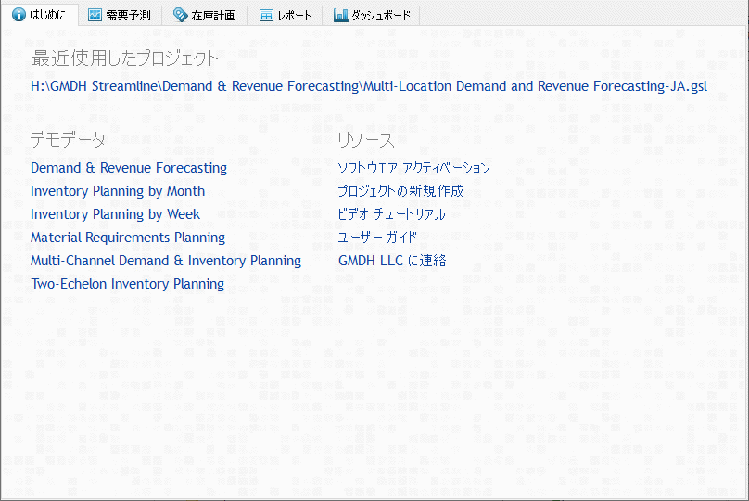

次へ: 需要予測
PDFダウンロード
Tracedump:
newBaseSize: 16pt
newBaseSizeInPt: 16

